- INTRODUCCION

La Política de Participación Social en Salud_ PPSS responde a las necesidades de una población con situaciones o condiciones que impiden, afectan, debilitan que la ciudadanía incida o decida sobre el derecho a la salud, por lo cual la resolución 2063 de 2017 es un esfuerzo del Ministerio de Salud y Protección Social para dar cumplimiento al mandato legal de direccionar y garantizar la participación social en el sector salud en el marco de la Ley 1438 de 2011, la Ley Estatutaria de Salud 1751 de 2015 y la Ley Estatuaria de Participación 1757 de 2015

LA IPS CLINICA NEUMOLOGICA DEL PACIFICO SAS, está comprometida en desarrollo de acciones que promuevan y protejan el derecho a la participación social en salud, la garantía y respeto del derecho a la participación en salud de los usuarios.

- OBJETIVO GENERAL

Definir y desarrollar acciones para garantizar la participación social en salud _PPSS de los usuarios de LA IPS CLINICA NEUMOLOGICA DEL PACIFICO SAS, dentro de las competencias establecidas por el Ministerio, en la resolución 2063-2017 y a través de la asociación de usuarios de la IPS.

  - OBJETIVOS ESPECIFICOS.

- Fortalecer la institucionalidad en salud para garantizar el derecho a la participación de los usuarios de la IPS.
- Desarrollar las estrategias de comunicación, gestión y educación para empoderar a los usuarios de salud de la IPS.
- Desarrollar las estrategias de comunicación, gestión y educación para generar una cultura de la salud con los usuarios de la IPS.
- Formular e implementar el plan de acción para la implementación de la PPSS en el marco de su competencia.
- Socializar el plan de acción y permitir su seguimiento por parte de la ciudadanía, entidad territorial, Ministerio de Salud y Protección Social y los entes de control.
- Respetar, promover y proteger el derecho a la participación.

- ALCANCE

La política de Participación Social en salud parte del reconocimiento de la participación como derecho fundamental vinculado a otro derecho fundamental como lo es la salud, por lo que el Estado es garante de los mismos y a través de las acciones de los actores del sistema de salud en el marco de la resolución 2063 de 2017, se da la oportunidad a la ciudadanía de ejercer su deber de co-construir la salud.

- RESPONSABLES
Las acciones programadas se determinan en conjunto con el apoyo de los diferentes cargos de la IPS que se requiera, actividad liderada por la Jefe de Enfermeria.

- DOCUMENTOS RELACIONADOS
- CNP-MN-002 Manual para la Organización y Funcionamiento de comités V3
- CNP-DC-001 política de Calidad
- CNP-DC-015 política de humanización del Servicio
- CNP-FT-032 Acta de Apertura de buzón V3
- CNP-FT-033 clasificación Peticiones, Quejas, Reclamos y Sugerencias (PQRS) V2
- CNP-FT-018 Encuesta de satisfacción al Usuario V2
- CNP-FT-023 Registro Peticiones, Quejas, Reclamos y Sugerencias (PQRS)
- CNP-MN-001 Manual de Atención al Usuario V2
- CNP-MN-003 Manual del Servicio de Información y Atención al Usuario
- CNP-DC-025 Estatutos Asociación de Usuarios CNP
- CNP-FT-178 Plan de Acción Política de Participación Social en Salud
- DEBERES DE LOS PACIENTES
- DERECHOS DE LOS PACIENTES

- MARCO CONCEPTUAL
¿Cómo se entiende la participación en la PPSS?
La Participación Social es un derecho vinculado con el derecho humano fundamental a la salud, y esto significa:
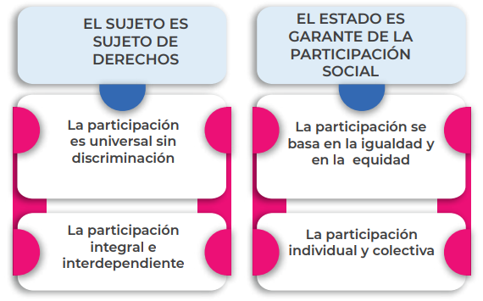
En este marco, la participación es el derecho que tiene cada ciudadano/a y los colectivos a afectar las decisiones que afectan su bienestar, es decir, es el derecho a decidir sobre qué es el derecho a la salud y cómo se realiza y se cumple.
El derecho a la salud implica:
- Derecho a la vida con bienestar
- Derecho a la atención cuando se necesite: servicios adecuados y con calidad
- Salud es construcción social=participación social

Derecho a la Participación Social:
- Informarse
- Deliberar
- Construir - Incidir – Decidir
- Controlar - exigir

- MARCO ESTRATEGICO.

La garantía de la participación social respecto del derecho fundamental a la salud que se desarrolla mediante la PPSS, se fundamenta en los siguientes principios:
  - PRINCIPIOS DE LA PPSS

Territorialidad: La PPSS tendrá en cuenta las dinámicas territoriales y la diversidad y heterogeneidad de los procesos de participación en la perspectiva de impulsar y garantizar el derecho a la participación, lo que implica reconocer el desarrollo diferencial de los espacios, mecanismos e instancias de participación social

Diversidad: Es el reconocimiento y promoción de la pluralidad, la heterogeneidad y la singularidad manifiesta en los planos étnico, cultural, de edad, sexo, identidad de género u orientación sexual, religiosa o política de los sujetos participantes.

Solidaridad: Capacidad de acción articulada entre las ciudadanas y ciudadanos, organizaciones e instituciones, en causas que aporten al desarrollo individual y colectivo, privilegiando a quienes se encuentren en desventaja manifiesta frente al ejercicio de su derecho a la participación

Autonomía: Es el reconocimiento de la libertad y dignidad de las personas y organizaciones para ejercer el derecho a la participación, para lo cual las Autoridades, instancias, espacios y organizaciones, ejercerán libremente sus funciones en materia de participación, buscando el pleno ejercicio de la libertad y la pro- moción de la autodeterminación individual y colectiva.

Equidad: Desde la perspectiva de desarrollo humano, el concepto de equidad implica el reconocimiento de las condiciones des- iguales que afectan a las personas para el ejercicio de la participación. El desarrollo de la política pública en participación debe tener en cuenta las asimetrías de poder y los diversos puntos de vista evitando las discriminaciones.

Transparencia: Hace referencia al establecimiento de mecanismos de acceso a la información, criterios y dispositivos que garanticen la participación en los proceso de gestión de la salud: de inversión en salud, rendición de cuentas, auditoria y contraloría social e interacción entre los funcionarios y/o trabajadores de la salud con la población, en torno al manejo administrativo y gerencial de los recursos públicos, así como el cumplimiento de políticas públicas y pro- gramas e impacto en la población. Se debe tener en cuenta el ejercicio del control social de la ciudadanía en los procesos de participación y uso de recursos públicos que se utilicen para tal fin.

Corresponsabilidad: La política de participación debe favorecer la concurrencia de esfuerzos de los actores sociales concertados y articulados entre sí, en un marco de colaboración protagónica, factibles de realizarse para enfrentar situaciones concretas relacionadas con los procesos de participación social en salud con el fin de lograr un mayor impacto en la calidad de vida.

  - EJES ESTRATEGICOS Y LINEAS DE ACCIÓN

En los ejes se agrupan una serie de nudos problemáticos y sus posibles respuestas, de acuerdo con los cuales se definen las acciones a desarrollar. En el presente documento se definen las líneas de acción que aplican para IPS CLINICA NEUMOLOGICA DEL PACIFICO SAS, estos son:

EJE 1: FORTALECIMIENTO INSTITUCIONAL

El fortalecimiento de las capacidades institucionales para que el estado cumpla su papel de garante. Debe contar con los recursos técnicos, logísticos, operativos, financieros y humanos. Se fortalecerán las estructuras del nivel nacional y del nivel territorial que lideran la promoción de la participación social en salud.

Líneas de acción definidas y que aplican para la IPS:
- Destinar y gestionar los recursos financieros necesarios en los presupuestos en el nivel nacional y territorial orientados a fortalecer las estructuras administrativas y el recurso humano dedicado al fomento y gestión de los procesos de PPSS
- Definir los programas de formación y capacitación al personal del sector salud para la generación de capacidades para el derecho a la participación social
- d, e, f, g, h, i, No aplica

EJE 2: EMPODERAMIENTO DE LA CIUDADANIA Y LAS ORGANIZACIONES SOCIALES EN SALUD.

Es necesario el desarrollo de capacidades por parte de la ciudadanía para que logre cumplir un rol activo y el desarrollo pleno de la ciudadanía en salud. Se deben fortalecer todas las instancias formales y autónomas que desarrollen procesos participativos para impulsar la incidencia, exigencia y de- cisión en el marco de la gestión de las políticas, planes y programas en salud.

Líneas de acción definidas y que aplican para la IPS:
- No aplica
- Establecer incentivos que propicien la participación social y comunitaria
- No aplica
- Fortalecer las estrategias de información y comunicación
- Promover las formas de convocatoria de los espacios de participación
- g, h, i No aplica

EJE 3: IMPULSO A LA CULTURA DE LA SALUD
Estado debe fomentar el desarrollo de la apropiación de la salud en la vida cotidiana y en el ejercicio del cuidado (colectivo) y del autocuidado (individual) como elemento esencial para el cumplimiento del derecho a la salud.
Líneas de acción definidas y que aplican para la IPS:
- Diseñar una estrategia de comunicación e información para la promoción y socialización de una cultura de bienestar y salud con perspectiva comunitaria
- Promover un programa de formación de formadores comunitarios en salud pública
- d, e No aplica

EJE 4: CONTROL SOCIAL EN SALUD
El control ciudadano sobre los recursos públicos, las instituciones y los actores del sistema es un elemento crucial para la garantía del derecho a la salud y para que la ciudadanía apropie de manera significativa la construcción social de la salud.
Líneas de acción definidas y que aplican para la IPS:
- No aplica
- Mejorar el acceso a la información por parte de la ciudadanía a través de ampliación de canales de comunicación por parte de las instituciones.
- d, e , f No aplica

EJE 5: GESTION Y GARANTIA
Este control ciudadano sobre los recursos públicos, las instituciones y los actores del sistema es un elemento crucial para la garantía del derecho a la salud y para que la ciudadanía apropie de manera significativa la construcción social de la salud.
Líneas de acción y que aplican para la IPS:

- No aplica
- No aplica
- No aplica
- Fortalecer los escenarios para la participación en la decisión

  - RESPONSABILIDADES QUE GENERA LA POLÍTICA DE PARTICIPACIÓN SOCIAL
EN SALUD

El desarrollo de la PPSS genera las siguientes responsabilidades:

- Garantía del derecho a la participación en salud

El Ministerio de Salud y Protección Social como ente rector del sector, a través de la Oficina de Gestión Territorial Emergencias y Desastres, deberá promover que la PPSS sea el instrumento para garantizar el ejercicio del derecho a la participación social en salud. En este sentido, impulsará el respeto, la protección y la promoción del derecho a la participación en salud a través de las orientaciones y lineamientos que se requieran, así como prestar el apoyo técnico que sea necesario.

- Respeto del derecho a la participación en salud

Los integrantes del Sistema de Salud y las demás entidades que tengan a su cargo acciones en salud, en el marco de sus competencias y funciones, deberán respetar el derecho a la participación en salud para el cumplimiento de los objetivos de la PPSS. En consecuencia, no podrán limitar el acceso de las personas a la misma, y, por tanto, deberán abstenerse de realizar prácticas discriminatorias. De igual manera, tampoco estarán facultados para prohibir o impedir la participación social en sus diferentes expresiones conforme a la normatividad vigente sobre la materia.

Nuestra IPS tiene diversos canales de participación y de comunicación por parte del usuario hacia la IPS y viceversa, más adelante se detallan los canales establecidos.

- Promoción y protección del derecho a la participación en salud

La Superintendencia Nacional de Salud, las entidades territoriales, las Entidades Administradoras de Planes de Beneficios – EAPB, las Instituciones Prestadoras de Servicios de Salud – IPS y las demás entidades que tengan a su cargo acciones en salud, incentivarán el desarrollo de ejercicios de participación y de control social, y estarán obligados a su protección, así como a propiciar las garantías para su ejercicio, en el marco de lo seña- lado en el artículo 12 de la Ley 1751 de 2015. Para ello, deberán fortalecer e implementar los espacios de participación social que se requieran para estimular la participación de la ciudadanía en el cumplimiento de los objetivos de la Política de Participación Social en Salud, en el marco de la normatividad vigente.

Nuestra IPS viene realizando la convocatoria para la confirmación de la Asociación de Usuarios, como mecanismo legitimo y ajustado a esta política para permitir una adecuada participación y escucha activa de nuestra comunidad.

  - DEBERES FRENTE A LA POLÍTICA DE PARTICIPACIÓN SOCIAL EN SALUD

- Defensa de lo público

Es deber de la ciudadanía y sus organizaciones la defensa de lo público, con base en el principio de prevalencia del interés general. En tal sentido, la defensa de lo público se debe expresar tanto en sus acciones como en la vigilancia de las actuaciones de los otros, así como en la vigilancia de los integrantes del sistema que tengan a su cargo acciones en salud, en el marco de sus competencias y funciones, las cuales deberán regirse por la prevalencia del bien general

- Rendición de cuentas a los asociados

Los representantes de la ciudadanía en espacios como las asociaciones de usuarios, COPACOS, juntas directivas, el Consejo Territorial de Planeación, el Consejo Territorial de Seguridad Social en Salud, las veedurías y otros espacios de participación social en salud que se generen, están obligados a rendir cuentas a los integrantes de dichos espacios o a la ciudadanía en general, con relación a sus actuaciones y participación en dichas instancias, lo anterior, en procura de fortalecer prácticas de transparencia

- PROGRAMACION INSTITUCIONAL

Dando respuesta a los ejes estratégicos y Líneas de acción aplicables a LA IPS CLINICA NEUMOLOGICA DEL PACIFICO SAS, como actor del sistema en el marco de la resolución 2063 de 2017-PPSS y teniendo en cuenta las responsabilidades como Institución prestadora de servicios de salud, se define formato CNP-FT-178 - Plan de Acción Política de Participación Social en Salud, contemplada dentro de los documentos relacionados.

  - Medios de difusión de información
Como herramienta de apoyo para el desarrollo el formato CNP-FT-178 - Plan de Acción Política de Participación Social en Salud, donde se definen las siguientes estrategias de información a la asociación de usuarios y a la ciudadanía en general:

- A través de la asociación de usuarios de la IPS
Mediante convocatorias anuales para la conformación de esta asociación, actividad que se realiza al interior de la IPS

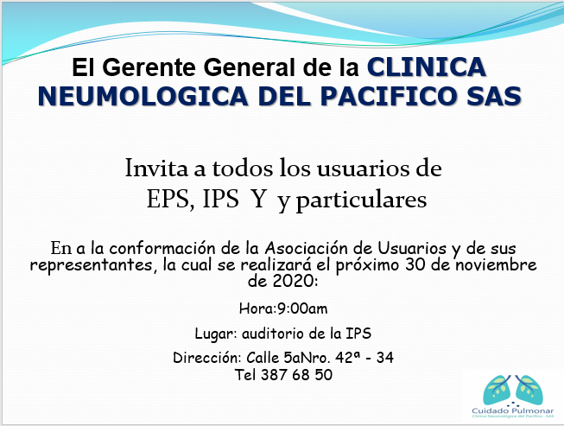

- Redes sociales de la IPS
Se genera contenido en las diferentes alternativas, como Facebook, YouTube, Instagram
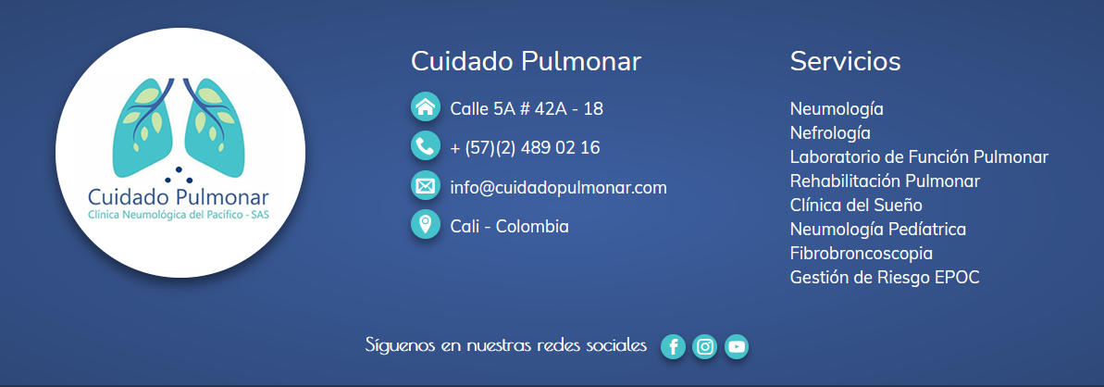
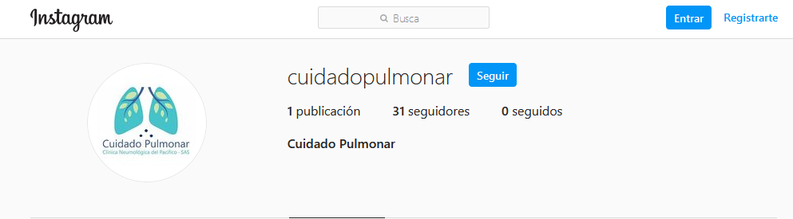

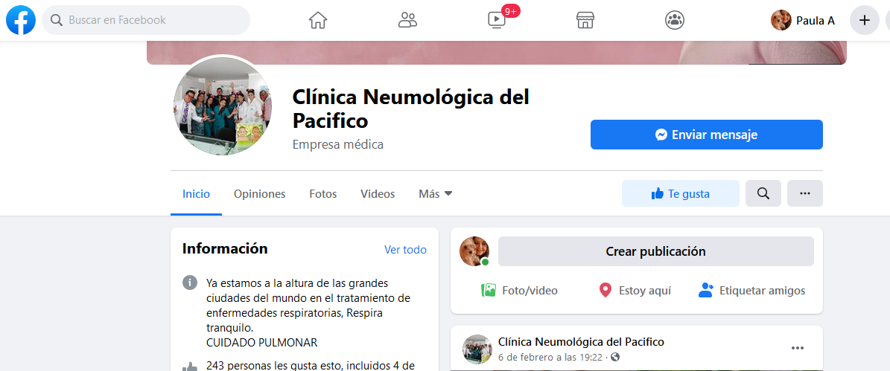

- Página WEB de la IPS
Se cuenta con pagina Web Empresarial, para que el usuario pueda conocer nuestros servicios y algunos servicios como, política de tratamiento de datos, consentimientos informados, asociación de usuarios, etc

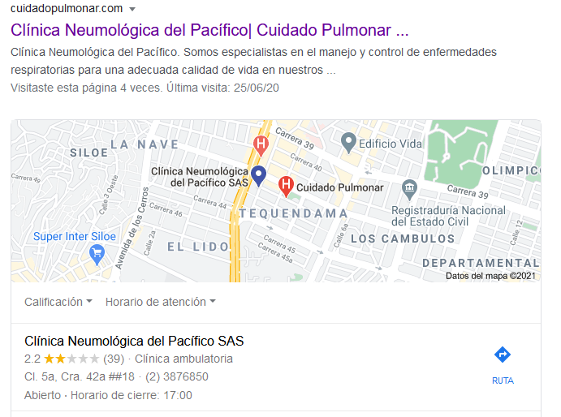

- Correo Electrónico IPS
Se habilito correo de informacion a los usuarios donde nos pueden realizar cualquier solicitud de información o servicio

- Educación continua a los usuarios en general.
Por medio de las redes sociales se publican videos relacionados con el cuidado y manejo de la enfermedad por parte de nuestros pacientes, disponibles en la pagina del Facebook https://cuidadopulmonar.com/ y en los canales de Youtube
https://www.youtube.com/channel/UC_XflxKVXvx7hgnuihvIBKQ

Igualmente se realizan capacitaciones en sala de espera a pacientes y en días de la enfermedad, como el tabaquismo, cáncer, día internacional del pulmón, etc

Publicaciones visuales en redes Sociales
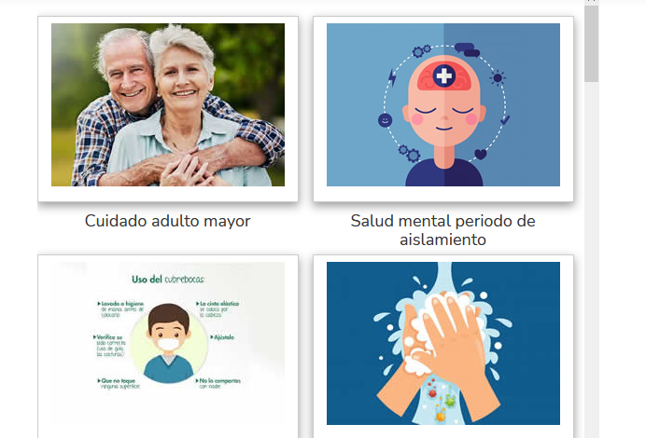

Días Especiales
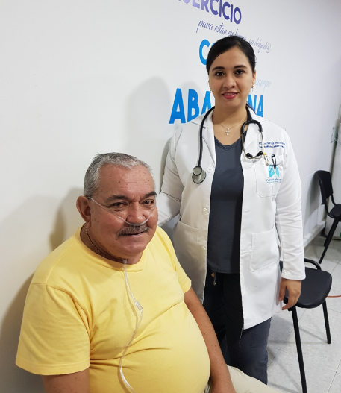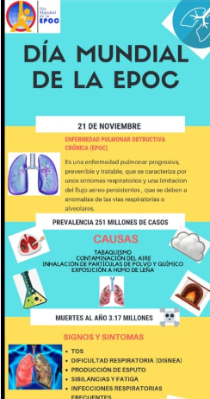

Manejo de Dispositivo de Sueño
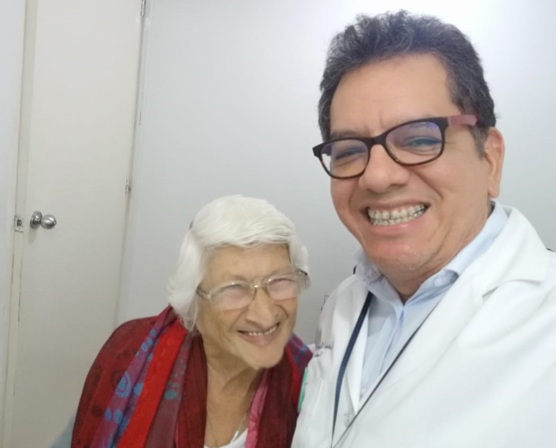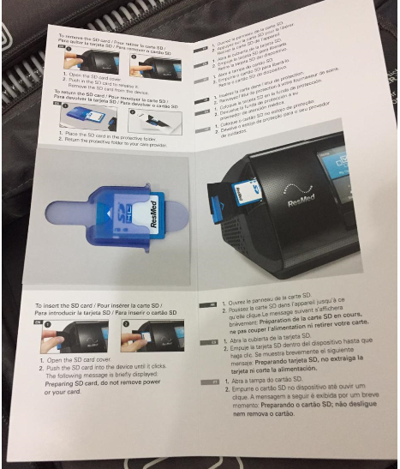

Capacitaciones en Sala de Espera
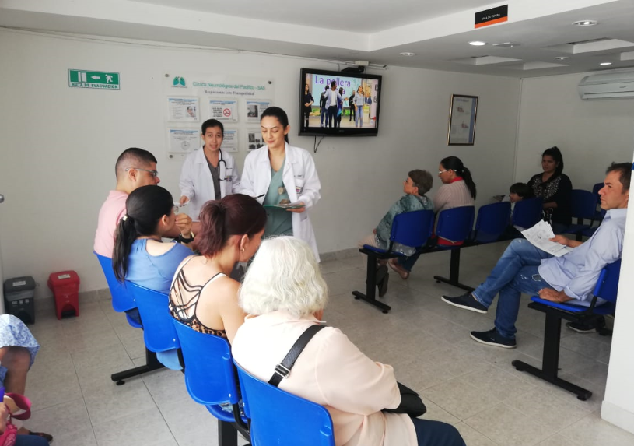

- SEGUIMIENTO Y EVALUACIÓN
se realizará seguimiento a la ejecución de dicha a la Programación de la Política de Participación Social en Salud de manera semestral. Este seguimiento será incluido como punto de seguimiento en acta del comité Interinstitucional de la IPS.

Igualmente se cuenta con el reporte Obligatorio a los entes de control cada año.

- REFERENCIAS BIBLIOGRAFICAS O REGLAMENTACION VIGENTE
- Resolución 2063 de 2017, Ministerio de Salud y Protección Social
- Constitución Nacional
- Ley 1438 de 2011
- Ley estatutaria en salud 1751 de 2015
- Ley estatutaria de participación 1757 de 2015
- Política de salud
- Resolución 429 de 2016, por medio de la cual se adopta la Política de Atención Integral en Salud – PAIS

CONTROL DE CAMBIOS
Versión del  Documento | Ítem Modificado | Descripción del cambio | Fecha del  Cambio
01 | NA | Elaboración inicial del Documento | 20/11/2020

ELABORO | REVISO | APROBO | Fecha de la  Última Actualización o Aprobación
DEIBY JULIETH LOPEZ GALLARDO  JEFE DE ENFERMERIA | PAULA ANDREA GONZALEZ  DIRECTOR ADMINISTRATIVO Y FINANCIERO | RICARDO MOSQUERA  LIDER NEUMOLOGIA | 20/11/2020

